Исследование термоэлектрических свойств оксиселенида BiCuSeO при изовалентном замещении ионов Bi ионами Pr
Сергиенко И.А.¹, Новицкий А.П.²
¹студент, ²аспирант
Национальный исследовательский технологический университет «МИСиС», Москва, Россия
E–mail: sergienko208@gmail.com
Термоэлектрические материалы – полупроводниковые соединения, способные напрямую преобразовывать тепловую энергию в электрическую. Эффективность преобразования определяется безразмерной величиной zT:
 | $$\text{zT}=\frac{S^{2}σ}{κ}⋅T$$ | (1)
где S – коэффициент термоЭДС, σ – электропроводность, κ – теплопроводность, T – температура.
Оксиселениды химического состава BiCuSeO – оксидные термоэлектрические материалы, эффективные в диапазоне температур от 600 К до 900 К. Соединения данного типа обладают относительно высоким коэффициентом термоЭДС и низкой теплопроводностью, что обеспечивает высокие значения zT. В работе Y. Liu [1] было показано, что изовалентное замещение ионов Bi позволяет управлять шириной запрещенной зоны, что в свою очередь приводит к увеличению термоэлектрической добротности.
В данной работе, с целью исследования влияния замещения ионов висмута ионами празеодима на ширину запрещенной зоны и термоэлектрические свойства были синтезированы образцы Bi_{1-x}Pr_{x}CuSeO, где х = 0,02; 0,04; 0.06; 0,08. Однофазные образцы были получены методом двухступенчатого твердофазного синтеза с последующим искровым плазменным спеканием. Результаты измерений и расчетов будут представлены на докладе.

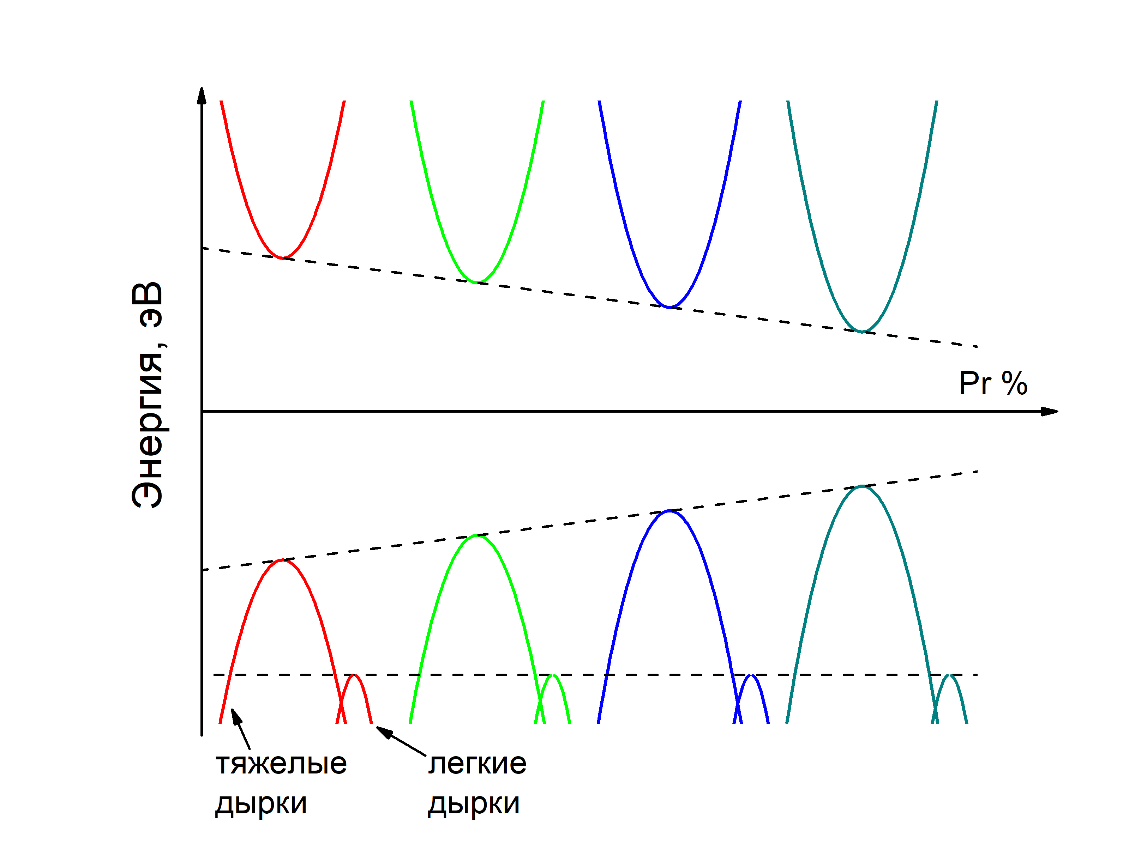
Рис. 1. Схематическое представление изменения ширины запрещенной зоны Bi_{1-x}Pr_{x}CuSeO с уровнем допирования празеодимом

Литература
- Liu Y. et al. Enhanced thermoelectric performance of La-doped BiCuSeO by tuning band structure // Appl. Phys. Lett.. 2015. V. 106 (23). P. 233903.

